１、新媒体版権聯盟、北京で創立
8月28日、百社以上のマスコミ会社は北京で集まり、「新媒体版権聯盟成立儀式」及び「新媒体版権聯盟」の初回成員大会を行った。「新媒体聯盟」とは、中国版権協会の下で、人民網、中国網、国際在線、央視網、中国青年網、中国経済網、中国台湾網、中国広播網、中国新聞網9社の中国「中央級」メディアが発起した非営利協調機構である。創立儀式においては、複数の知財専門家とインターネット専門家はメディア版権保護の現況、新媒体時代においての版権保護の難点、メディア技術の発展がもたらした版権保護の強化、インターネット時代における版権に関する合作などの問題について研究した。
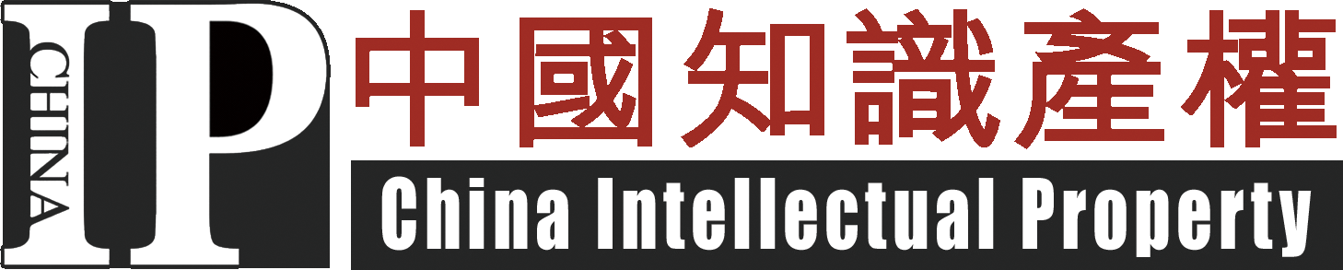
２、「剣網2014」、第二期インターネット著作権侵害事件を公表
9月2日に国家版権局は、インターネットにおける著作権侵害事件に対する特殊作戦である「剣網2014」の中間成果として、第二期の10件の著作権侵害事件の調査、処理状況を公表し、権利者、権利者組織、大衆の通報も呼びかけている。公表された事件の中に、インターネットにおける映画、ドラマ、ゲーム、文学作品の著作権侵害事件や海賊版製品販売事件が含まれている。

３、金庸作品オーディオブック、高値で版権所有者が決着
金庸から独占的出版許諾をもらい、朗声図書が「金庸作品集」中国語版オーディオブックの制作作業を正式に始めた。録音作業をするのにはよほど30人のスタッフが6か月以上かかり、全作品の録音時間は650時間をこえ、全1500回と予想されている。従来の海賊版横行とは違い、今回朗声図書はかなり高値で版権を買ったことにより、オーディオブック市場の競争時代が始まったという。

４、第二十一回北京国際図書博覧会、版権輸出契約2594件締結
8月31日に第二十一回北京国際図書博覧会は幕を閉じた。調査により、今回の博覧会においては、締結した版権契約は前年比18.5％増の4346件となり、その中に版権輸入契約は前年比11.1％増の1752件、版権輸出契約は前年比24％増の2594件、輸入と輸出の比は1：1.48ということがわかった。中国語図書の輸出量はさらに増長し、輸入量をはるかに上回った。

